Консультация для родителей: «Кукольный театр дома».
Подготовила воспитатель
Куприянова Т.Н.

Возвращаясь из детского сада, занимаясь домашними делами, родители имеют большие возможности для того, чтобы подготовить ребёнка к встрече с новой книгой или побеседовать об уже прочитанной сказке или истории. При этом нужно помнить: ребёнок не может быть всё время пассивным слушателем, поэтому во время чтения надо активизировать его внимание! Для этого очень подойдёт кукольный театр.
Театр - коллективная театрализованная деятельность, и она направлена на целостное воздействие на личность ребёнка. Ребёнок раскрепощается, начинает самостоятельно творить. Через театр ребёнок познает себя и начинает расти, как личность. Театр создаёт условия для социализации ребёнка в обществе, усиливает адаптационные способности, корректирует коммуникативные качества, помогает осознанию чувства удовлетворения, радости, успешности. Увиденное в театре, расширяет кругозор детей и надолго остаётся в памяти: они делятся впечатлениями о спектакле, рассказывают родителям. Это способствует развитию речи и умению выражать свои чувства.
Одним из самых эффективных средств развития и воспитания ребёнка в младшем дошкольном возрасте является театр и театрализованные игры, т. к. игра - ведущий вид деятельности детей дошкольного возраста.
Для того, чтобы организовать кукольный театр дома, необходим не только набор кукол (перчаточные куклы, фигурки на палочках, теневой театр, театр игрушек и т. д.), простейшие декорации и ширма, но самое главное-желание заняться интересным делом. Дети любят играть с уже готовыми куклами, но ещё с большим удовольствием они любят их делать сами. Используя подручные средства, сделать их совсем не сложно.
Куклы для кукольных театров:
■ Марионетки — это куклы на ниточках.
■ Тростевые — куклы, внутри которых вставлен стержень «гапит». К рукам кукол прикрепляются трости — палочки, которыми двигает кукловод.
■ Планшетные, или паркетные, куклы — куклы, которые с помощью умелого кукловода ходят по полу, по настилу сцены, который и называется планшет. Отсюда и пошло их название.
■ Куклы перчаточные или ручные — надевающиеся на руку, как перчатка. На Руси таких кукол ещё называли «петрушки».
■ Пальчиковые куклы. — название говорит само за себя, это маленькие куколки, которые одеваются на пальцы рук.
■ Теневые куклы — плоские куклы, которые обычно делаются из картона, кожи, специальной цветной пленки. Их помещают между источником света и экраном или накладывают на экран с обратной стороны, тогда тени становятся очень яркими. Теневыми куклами могут стать и руки актёра, если правильно сложить пальцы и ладони. С помощью рук можно получить живые, сказочные, быстро меняющиеся тени.

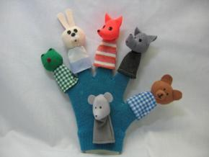
Пальчики оживают. Пальчиковые куклы.
Что значит для ребёнка игра? Игра — это работа ребёнка, а игрушки — орудия его ремесла. Игра нужна ему для того, чтобы ребёнок мог расширять понимание окружающего его мира. И если мы хотим научить ребёнка или объяснить ему, что-то важное, нет ничего лучше, чем сделать это в игровой форме.
Конечно, проще всего пойти в магазин и купить маленькие игрушки на пальчики. Сейчас их очень много в ассортименте, они из разных материалов и разных тем. Но пальчиковые куклы вполне можно сделать своими руками. Причём времени на их изготовление уйдёт немного.
Куклы на пальчики своими руками
«Напёрсток»
Вам потребуется: напёрсток, пластилин, нитки мулине.
Этапы работы:
■ Из ниток сделайте волосы и прикрепите их при помощи пластилина к напёрстку.
■ Также из пластилина сделайте глазки и ротик. Если надо, то и ушки или хвостик. Все зависит от вашего персонажа. Если это слон, то у него должен быть длинный хобот и большие уши, а если поросёнок — то нос пятачком и маленький хвостик сзади.
Этот способ хорош тем, что куклу-напёрсток можно каждый раз переделывать, перевоплощая ее в новых персонажей для ваших историй.
Конечно, если вы хотите изготовить куклу так, чтобы ее можно было использовать много раз, и вы не планируете переделывать ее, тогда лучше взять клей, чтобы приклеить волосы, а глазки и ротик нарисовать лаком для ногтей или акриловыми красками.
Глазки
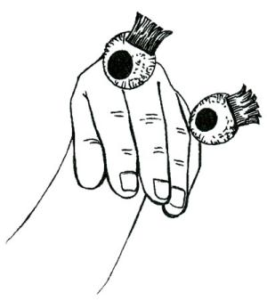
Из двух маленьких меховых помпонов можно сделать симпатичные глазки (см. рис.).
Вам потребуется: два маленьких меховых помпона, шнурок 5 см, цветная бумага для глазок, ножницы, клей. Можно взять уже готовые глазки для кукол. Этапы работы:
■ С двух сторон шнурка пришейте по помпону.
■ Глазки сделайте из цветной бумаги и приклейте к меху.
Теперь один помпон проденьте между мизинцем и безымянным пальцем, нитку пропустите с тыльной стороны ладони и просуньте второй помпон между указательным и средним пальцем.
Чтобы получился забавный персонаж, держите пальцы вместе, глазки поверните в сторону кончиков пальцев.
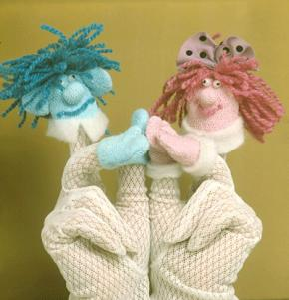
Вторая жизнь старым перчаткам
Из обычной старой детской вязаной перчатки или женской кожаной перчатки, можно создать различных персонажей.
Для этого нужно срезать с перчатки пальчики и подшить их по низу, чтобы вязаные пальчики-тельца не распустились. Вот из этих заготовок можно сделать все что угодно: пчёлку, бабочку, птичку или милое и симпатичное создание.
Для создания маленькой куклы можно использовать нитки, бисер, разные тесёмочки, объёмные глазки для игрушек, перья, проволоку и т. д. Детали игрушки можно приклеить или пришить к тельцу.
Придумывайте и творите вместе с детьми. Ведь игрушка, которую ребёнок сделает сам, своими руками, будет для него дорога и относиться к ней ребёнок будет бережно и аккуратно.
Пальчиковые куклы из бумаги
Очень легко и быстро, можно создать куклу на пальчик из бумаги.
Вам потребуется: цветная бумага, ножницы, клей, фломастеры, нитки мулине.
Способ первый.
■ Вырежьте прямоугольник со сторонами 5 и 6 см из нужного цвета бумаги.
■ Сверните в трубочку и склейте концы. Заготовка для куклы готова.
■ Теперь вырежьте из бумаги глазки, ушки, носик, юбочку и т. д. и наклейте их на заготовку или нарисуйте все фломастерами.
■ Для волос используйте нитки мулине.
Способ второй.
■ Из цветной бумаги вырежьте сектор, угол у которого должен быть прямым, со сторонами 6 см.
■ Склеив стороны, вы получите конус — основу для вашей куклы.
■ Если вам нужны волосы, сделайте пучок из ниток мулине и приклейте его внутри вершины конуса, словно волосы растут из макушки.
Можно изготовить пальчиковые куклы из застывающего пластилина или солёного теста.

Не стесняйтесь играть в театр кукол вместе с детьми!
Желаем Вам приятных часов и прекрасного отдыха всей вашей семье!

